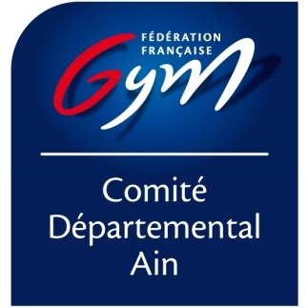

FICHE ACTION GAF :

CPD 7/9 ANS
RESPONSABLES DE L’ACTION : Amélie MASSOTTE, Pascal KERNEÏS

OBJECTIFS | - Formation des gymnastes sur le programme Perf  - Intégration des gymnastes sur le collectif inter départemental et régional  - Travailler en concertation et en complémentarité entre les clubs et les membres du comité  - Participer aux compétitions poussines Performance

CONTENUS | - PROGRAMME Poussine Perf

PUBLIC  CONCERNE | - Gymnaste féminines nées de 2015 à 2017  - Les entraîneurs des clubs sont invités à participer activement aux actions

CONDITIONS  D’INSCRIPTION | - Être licencié pour la saison 2023/2024  - Une sélection des gymnastes sera effectuée lors du 1er stage  - Travailler en club dans la continuité du travail demandé

DATES | LIEU | HORAIRES
Dim. 24/09/2023 | BELLEGARDE (2015-16 seulemt) | 10h-16h30
Mar. 24/10/2023 | OYONNAX | 10h-16h30
Lun. 26/02/2024 | THOIRY | 10h-16h30
Mer. 17/04/2024 | AMBERIEU | 10h-16h30

FICHE D’INSCRIPTION CPD 7/9 ANS

Nom du club : LA GEXOISE

NOM | PRÉNOM | ANNÉE

En cas de doute ou de problème contacter la responsable de l’action

Inscription avant le 21/09/2023

Fiche à retourner à : adamjeanluc@aol.com, amelie.massotte4@orange.fr, kalouk67@hotmail.fr

